LinearSearch 10^2:

Comienzo:



Mitad:



Final:



No existe:

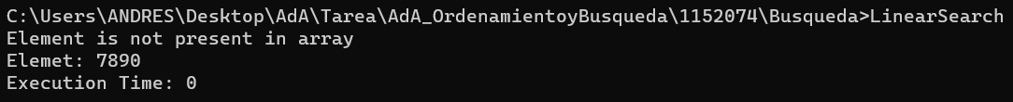

LinearSearch 10^3:

Comienzo:



Mitad:



Final:

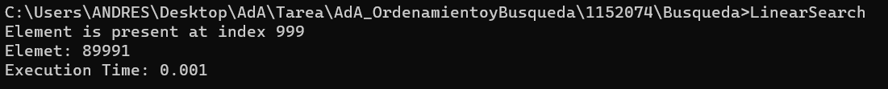

No existe:

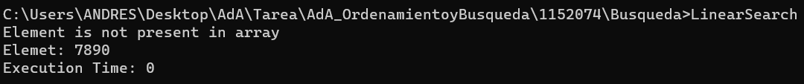

BinarySearch 10^2:

Comienzo:

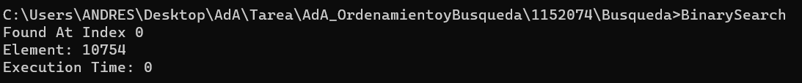

Mitad:



Final:



No existe:

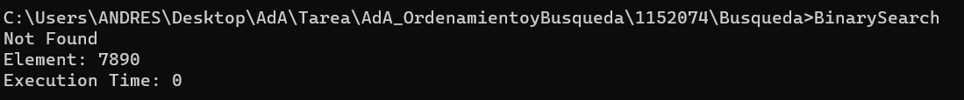

BinarySearch 10^3:

Comienzo:

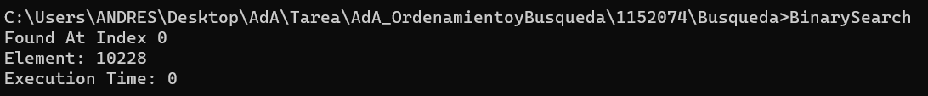

Mitad:

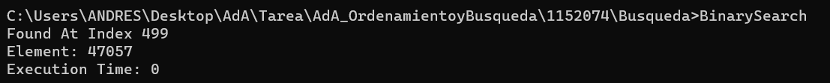

Final:

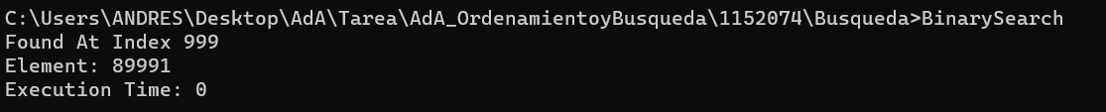

No existe:

